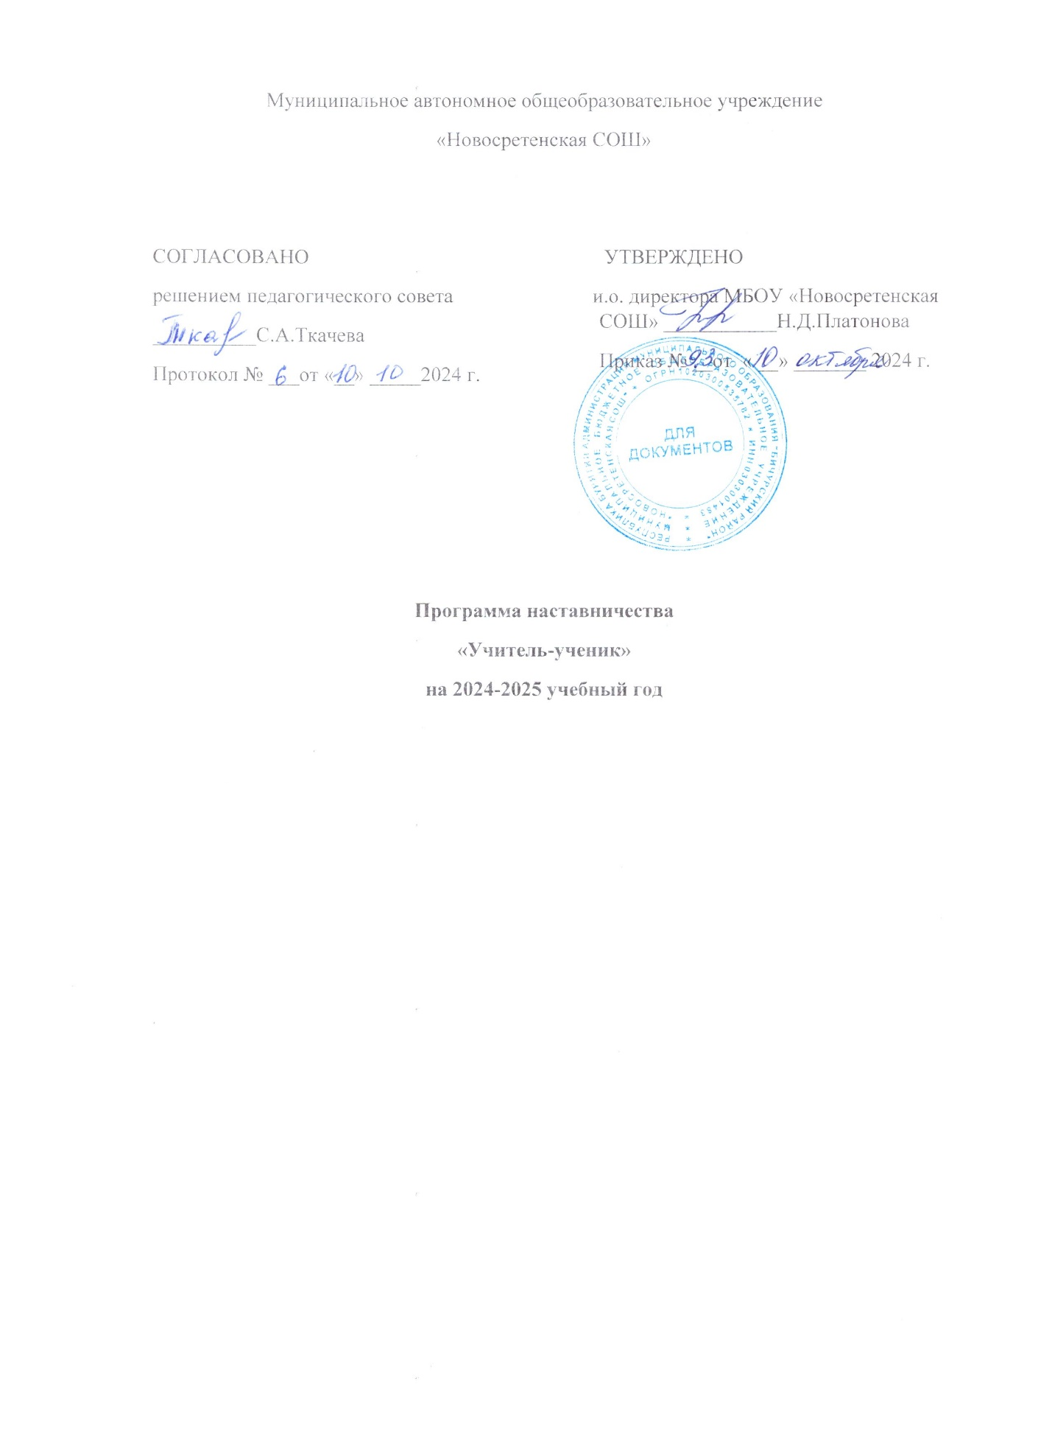

**Содержание программы**

I. **Пояснительная записка**

1.1 Актуальность разработки программы наставничества

1.2 Цель и задачи программы наставничества

1.3 Срок реализации программы

1.4 Применяемые формы наставничества «учитель-ученик»

II. **Содержание программы**

2.1 Основные участники программы и их функции

2.2 Ожидаемые результаты

2.3 Мониторинг программы

III. **План работы на 2024-2025 учебный год**

1. **Пояснительная записка**

**1.1 Актуальность:** выявление отстающих, несоциолизированных детей из общего числа обучающихся.

Наставничество представляется универсальной моделью построения отношений внутри образовательной организации как технология интенсивного развития личности, передачи опыта и знаний, формирование навыков, компетенций, метакомпетенций и ценностей.

Наставник способен стать для наставляемого человеком, который окажет комплексную поддержку на пути социализации, взросления, поиске индивидуальных жизненных целей и путей их достижения, в раскрытии потенциала и возможностей саморазвития и профориентации.

Создание программы наставничества продиктовано велением времени. На сегодняшний день не только национальный проект «Образование» ставит такую задачу, как внедрение целевой модели наставничества во всех образовательных организациях, но и сама жизнь подсказывает нам необходимость взаимодействия между людьми для достижения общих целей.

Настоящая программа наставничества разработана в целях достижения результатов федеральных и региональных проектов «Современная школа», «Успех каждого ребенка».

**1.2 Цель**: максимально полное раскрытие потенциала личности наставляемого, необходимое для успешной личной самореализации в современных условиях, а также создание условий для достижения высоких результатов наставляемого в образовательной сфере.

Для достижения цели сформированы основные **задачи** наставничества **«учитель-ученик»:**

- выбрать методы и формы работы команды учитель-ученик;

- развивать творческие способности обучающегося через привлечение к участию в конкурсах, проектно-исследовательской деятельности;

- приобрести знания и навыки, необходимые для успешного участия в конкурсах и в разработке и реализации проектно-исследовательских работ;

- повысить профессиональный уровень учителя в процессе работы и развить деловые качества.

**1.3 Срок реализации программы**

Данная программа наставничества   МБОУ «Новосретенская СОШ» рассчитана на 1 год.

**1.4 Применяемые формы наставничества и технологии**

Организация работы в наставнической паре «учитель-ученик» предполагает решение индивидуальных, конкретных задач и потребностей наставляемого, исходя из ресурсов наставника, определенных в ходе предварительного анализа, и запросов наставляемого.

**2. Содержание программы**

**2.1 Основные участники программы и их функции**

**Форма** наставничества: «учитель–ученик» предполагает взаимодействие учителя образовательной организации и обучающегося с индивидуальными образовательными потребностями (социализация, низкая мотивация, способный, но не проявляющий интереса обучающийся).

Форма наставничества «учитель — низкомотивированный ученик».

**Направления работы наставника:**

* создает необходимые условия для самореализации, осуществления личностного выбора;
* совместно с обучающейся распределяет и оценивает имеющиеся у неё ресурсы всех видов для реализации поставленных целей, обеспечивает избыточное ресурсное пространство;
* организует взаимодействие с родителями по выявлению, формированию и развитию познавательных интересов обучающейся;
* организуется педагогическое сопровождение и педагогическую поддержку при нивелировании трудностей в обучении, развитии, адаптации;
* организует взаимодействие с другими педагогами и специалистами для коррекции индивидуальной образовательной траектории и реализации проектной и исследовательской деятельности обучающихся;
* помогает визуализировать и осознавать индивидуальные программы/ маршруты/траектории;
* осуществляет совместно с обучающейся мониторинг достижений;
* организует события, в том числе на основе интеграции и сетевого взаимодействия.

**Права и обязанности наставника**

*Наставник обязан:*

* разрабатывать индивидуальный план– комплекс мероприятий в рамках организации работы наставнической пары;
* участвовать в реализации Дорожной карты в рамках компетенции;
* регулярно посещать образовательные события, организованные в рамках обучения наставников;
* оказывать всестороннюю помощь и поддержку наставляемому;
* предоставлять результаты наставнической работы по запросу куратора;
* способствовать развитию информационного освещения реализации системы наставничества в образовательной организации;
* внимательно и уважительно относиться к наставляемому.

*Наставник имеет право:*

* способствовать своевременному и качественному выполнению поставленных задач наставляемым;
* совместно с куратором определять формы работы с наставляемым;
* принимать участие в обсуждениях и мероприятиях, направленных на развитие системы наставничества в образовательной организации

**Права и обязанности наставляемого**

*Наставляемый обязан:*

* регулярно посещать встречи, образовательные события в соответствии с индивидуальным планом;
* выполнять своевременно и качественно задачи, поставленные наставником;
* внимательно и уважительно относиться к наставнику и другим участникам наставнической группы.

*Наставляемый имеет право:*

* вносить предложения в индивидуальный план обучения в рамках организации работы наставнической пары;
* принимать участие в обсуждениях и мероприятиях, направленных на развитие системы наставничества в образовательной организации;
* в индивидуальном порядке обращаться к наставнику за советом, помощью по волнующим вопросам;
* при невозможности установления личного контакта с наставником выходить с ходатайством к руководителю образовательной организации о замене наставника.

**2.2 Ожидаемые результаты наставничества:**

1. Проявление творческой активности и развитие уверенности в себе у обучающегося.
2. Результатом правильной организации работы наставника будет высокий уровень включенности наставляемого во все социальные, культурные и образовательные процессы школы.
3. Наставляемый получит необходимый стимул к образовательному, культурному, интеллектуальному, физическому совершенствованию, самореализации, а также развитию необходимых компетенций.
4. Повышение успеваемости и улучшение психоэмоционального фона внутри класса и школы.
5. Умение преодолевать вынужденную замкнутость образовательного процесса и получение представления о реальном мире, своих перспективах и способах действия.

**2.3 Мониторинг программы**

Мониторинг помогает как выявить соответствие условий организации программы наставничества требованиям и принципам модели, так и отследить важные показатели качественного изменения образовательной организации, реализующей программу наставничества, динамику показателей социального благополучия внутри образовательной организации, профессиональное развитие педагогического коллектива в практической и научной сферах.

**Цели мониторинга:**

1) оценка качества реализуемой программы наставничества;

 2) оценка эффективности и полезности программы как инструмента повышения социального и профессионального благополучия внутри образовательной организации и сотрудничающих с ней организаций или индивидов.

**Задачи мониторинга:**

* + сбор и анализ обратной связи от участника (метод анкетирования);
  + обоснование требований к процессу реализации программы наставничества, к личности наставника;
  + контроль хода программы наставничества;
  + описание особенностей взаимодействия наставника и наставляемого (группы наставляемых);
  + определение условий эффективной программы наставничества;
  + контроль показателей социального и профессионального благополучия.

**3. План работы на 2024-2025 учебный год**

Основные **инструменты наставничества:**

1. Составление этапов работы для создания положительных результатов.
2. Совместное сотрудничество и достижение целей.
3. Грамотное планирование работы.
4. Ораторские способности наставляемого.
5. Умение использовать новые информационные технологии.
6. Оформление результатов.

План работы смотреть в Приложении 1

**Результаты работы за год.**

В завершении своей работы оформление собственного портфолио.

|  |  |  |
| --- | --- | --- |
| ***Название конкурса, мероприятия*** | ***Дата участия*** | ***Результат*** |
|  |  |  |